**Análise de estratégias para melhorar o aprendizado da programação orientada a objetos com java**

ASSUNÇÃO, GabriellyIFMG Campus Ouro Branco, +55 31 98784-3745, 0049278@academico.ifmg.edu.br

RAMOS, LuizIFMG Campus Ouro Branco, +55 31 98514-4221, 0049315@academico.ifmg.edu.br

NASCIMENTO, PalomaIFMG Campus Ouro Branco, +55 31 97113-6255, 0056518@academico.ifmg.edu.br

FERNANDES, ThiagoIFMG Campus Ouro Branco, +55 31 99664-8341, 0056515@academico.ifmg.edu.br

SILVA, YtaloIFMG Campus Ouro Branco, +55 31 97121-8406, 0072385@academico.ifmg.edu.br

resumo

É conhecido pela comunidade acadêmica que disciplinas relacionadas à programação geram desafios aos estudantes devido às suas exigências, cansando um aumento nos índices de reprovação e/ou desistência, situação que se agrava com estudo da programação orientada a objetos (POO). Dessa forma, este artigo visa explicar os conceitos da POO utilizando a linguagem de programação Java como forma de contornar esse problema ao fortalecer o conhecimento base da disciplina. Além disso, propõe-se um levantamento de dados com a turma do 2° período de Sistemas de Informação de 2022 do IFMG Campus Ouro Branco para compreender melhor os desafios enfrentados durante seu aprendizado de POO.

**Palavras-chave:** Programação orientada a objetos, Conceitos, Java, Reprovação.

abstract

It is known by the academic community that disciplines related to programming generate some challenges for students due to their demands, which leads to an increase in failure rates and/or dropouts, a situation that gets worse with the study of object-oriented programming (OOP). Thereby, this article aims to explain the concepts of OOP using the Java programming language as a way to work around this problem by strengthening the basic knowledge of the discipline. In addition, a data survey is proposed with the 2nd period Information Systems class of 2021 at IFMG Campus Ouro Branco to better understand the challenges faced during their OOP learning.

**Keywords:** Object-oriented programming, concepts, Java, failure.

1. INTRODUÇÃO

Para um bom aprendizado da programação é demandado aos estudantes habilidades como o raciocínio lógico e capacidade analisar e resolver problemas, porém muitos não conseguem desenvolvê-las com facilidade, fator que contribui para o descontentamento com a disciplina que pode acarretar reprovação ou até a desistência desta.

E os desafios apenas continuam com o início do estudo da programação orientada a objetos (POO), que é mais complexa que a programação estruturada, mas que permite a construção sistemas mais flexíveis e com maior capacidade de adaptação. Além da complexidade no entendimento, esse também é um paradigma que utiliza muito da abstração para a construção dos programas, outra habilidade que muitos alunos possuem dificuldade para compreender e resultam em maiores índices de reprovação na disciplina, como é demonstrado nos gráficos abaixo:

**Figura 1 -** Resumo dos índices de aprovações e reprovações ou abandonos na disciplina introdutória de programação OO dos cursos de LCC e SI da UFPB - Campus IV por período

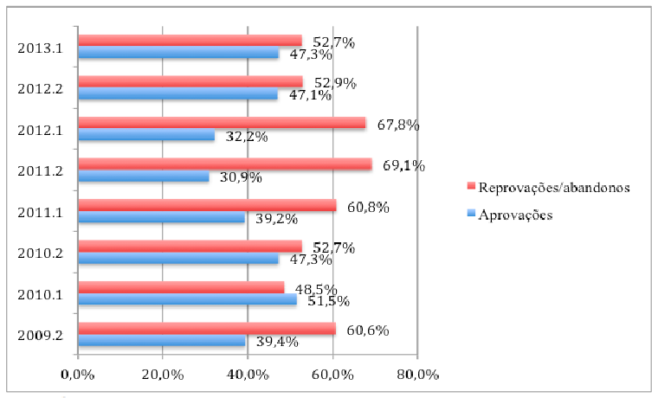

Fonte: MACHADO, L., D., P. et al (2016)1

**Figura 2 -** Resumo dos índices de abandono na disciplina introdutória de programação OO dos cursos de LCC e SI da UFPB - Campus IV por período

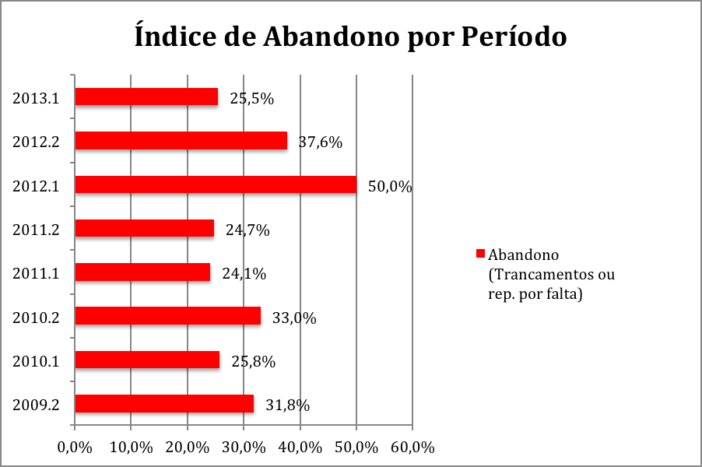

Fonte: MACHADO, L., D., P. et al (2016)1

No mercado de trabalho diversos sistemas utilizam da orientação a objetos, tornando a POO uma disciplina indispensável a ser abordada em cursos relacionadas à programação. Por isso, a melhora dos índices acima por meio de algumas estratégias a serem abordadas no decorrer do artigo pode proporcionar não apenas uma melhora no ambiente educacional, como também no ambiente profissional.

Dessa forma, o trabalho apresenta inicialmente a explicação dos quatro fundamentos base da POO, seguidos de uma estratégia colaborativa para melhorar o aprendizado da disciplina, além de tabelas com os resultados da coleta de dados feita com os alunos do 2° período de Sistemas de Informação de 2022 do IFMG Campus Ouro Branco para entender melhor quais os desafios enfrentados durante do estudo da POO e como esse artigo pode ajudar a contornar o problema.

BIBLIOGRAFIAS CONSULTADAS

FARINELLI, F. **Conceitos Básicos de Programação Orientada a Objetos**. Academia. Disponível em: <<https://www.academia.edu/9646123/CONCEITOS_B%C3%81SICOS_DE_PROGRAMA%C3%87%C3%83O_ORIENTADA_A_OBJETOS?bulkDownload=thisPaper-topRelated-sameAuthor-citingThis-citedByThis-secondOrderCitations&from=cover_page>>. Acesso em: 16 dez. 2022.

RICARTE, I., L., M. **Programação Orientada a Objetos: Uma Abordagem com Java**. Campinas: Departamento de Engenharia de Computação e Automação Industrial Faculdade de Engenharia Elétrica e de Computação Universidade Estadual de Campinas, 2001. 117 p. Disponível em: <<https://www.dca.fee.unicamp.br/cursos/PooJava/Aulas/poojava.pdf>>. Acesso em: 16 dez. 2022.

[1] MACHADO, L., D., P. et al. **Uma abordagem Colaborativa para Aprendizagem de Programação Orientada a Objetos**. *In*: XXXVI Congresso da Sociedade Brasileira de Computação, Porto Alegre (RS), 4-7 jul., 2016. Disponível em: <<https://sol.sbc.org.br/index.php/sbsc/article/view/9510/9408>>.Acesso em: 16 dez. 2022.

HENRIQUE, M., S.; REBOUÇAS, A., D., D., S. **Objetos de Aprendizagem para auxiliar o ensino do Paradigma de Programação Orientada a Objetos**. *In*: CINTED-UFRGS Novas Tecnologias da Educação. Disponível em: <<https://www.seer.ufrgs.br/index.php/renote/article/view/61433/36325>>. Acesso em: 16 dez. 2022.

JUNGTHON, G.; GOULART, C., M. **Paradigmas de Programação**. Disponível em: <<https://fit.faccat.br/~guto/artigos/Artigo_Paradigmas_de_Programacao.pdf>>. Acesso em: 16 dez. 2022.

TROQUETE, R. **Programação Orientada a Objetos: Uma Visão Conceitual Dos Elementos De Modelagem**. São Paulo: Pontifícia Universidade Católica Engenharia De Software, 2019. 52 p. Disponível em: <<https://repositorio.pucsp.br/jspui/bitstream/handle/26820/1/Rafael%20Troquete.pdf>>. Acesso em: 16 dez. 2022.

REBOUÇAS, A., D.; MAIA, D., L.; SCAICO, P., D. Objetos de Aprendizagem: da Definição ao Desenvolvimento, Passando pela Sala de Aula. In: PIMENTEL, M.; SAMPAIO, F., F.; SANTOS, E., O. (ORG). **Informática na Educação:** ambientes de aprendizagem, objetos de aprendizagem e empreendedorismo.Porto Alegre: Sociedade Brasileira de Computação, 2021 (Série Informática na Educação, v5) Disponível em: <<https://ieducacao.ceie-br.org/objetos-aprendizagem/>>. Acesso em: 16 dez. 2022.